Material complementar para a tese — Revisão de literatura, objetivos revisados,
aprimoramento da discussão e framework atualizado
Monitoramento psicométrico do humor e da fadiga em atletas de handebol durante um microciclo de HIIT

1 OBJETIVOS (revisados)
Sugere-se substituir a seção de objetivos vigente pela versão a seguir, que preserva o escopo do estudo, reorganiza os objetivos específicos em três blocos temáticos coerentes — qualidade da medida, fenômeno e integração/decisão — e alinha cada objetivo às análises efetivamente executadas.

1.1 Objetivo geral
Avaliar, com métodos que respeitam a estrutura de medidas repetidas, como o perfil de humor de atletas de handebol de elite se comporta ao longo de um microciclo pré-competitivo de alta intensidade e em que medida esse comportamento pode ser mensurado de forma confiável pela Brunel Mood Scale (BRUMS) — distinguindo, de modo explícito, a limitação de mensuração (efeito piso) da ausência real de efeito.

1.2 Objetivos específicos
Bloco A — Qualidade da medida (psicometria).
(a) estimar a confiabilidade das seis subescalas por coeficientes clássico e ordinal (α de Cronbach e ω de McDonald) e reinterpretá-la à luz do efeito piso;
(b) confirmar a estrutura fatorial de seis dimensões por análise fatorial confirmatória (estimador WLSMV, itens ordinais) e avaliar a validade convergente e discriminante (AVE, confiabilidade composta e HTMT);
(c) examinar o funcionamento dos itens pela teoria de resposta ao item (modelo de resposta gradual) e a invariância de medida longitudinal (pré↔pós e ao longo da semana), incluindo o funcionamento diferencial dos itens (DIF);
(d) quantificar o erro de medida (erro-padrão de medida, mínima diferença detectável e erro típico da medida) e a confiabilidade de escores agregados [ICC(1,1) vs. ICC(1,k)].
Bloco B — Fenômeno (trajetória e resposta ao treino).
(e) caracterizar a trajetória temporal do humor, separando o efeito do dia da variação individual, e modelar o crescimento multinível da semana (tendência e heterogeneidade de trajetória);
(f) quantificar a resposta aguda pré→pós corrigindo a pseudorreplicação (agregação por atleta) e a multiplicidade (FDR), com tamanhos de efeito convergentes (dz intra-sujeito e d comparável a Cohen);
(g) confirmar o deslocamento multivariado do perfil de humor (T² de Hotelling e PERMANOVA restrita ao atleta) e localizá-lo no eixo energia–fadiga (D de Mahalanobis, com intervalos por reamostragem);
(h) comparar dias de HIIT e técnico-táticos no nível do dia e na resposta aguda intra-sessão, reconhecendo o confundimento volume×intensidade do desenho;
(i) descrever a evolução do perfil iceberg e dos seis perfis de humor ao longo do microciclo.
Bloco C — Integração e decisão de monitoramento.
(j) determinar os preditores externos da perturbação total do humor (regressão multinível com R² marginal e condicional) e a integração multimodal do humor com sono, estresse percebido, fadiga e autoavaliação (correlação intra-sujeito);
(k) decompor a variância do humor em componentes de traço e de estado (ICC em três níveis) e modelar o mecanismo do efeito piso sobre a responsividade;
(l) caracterizar a recuperação noturna entre dias e o acúmulo semanal e traduzir os achados em uma regra de decisão individual (linha de base própria, monitoramento por tendência e variável-sentinela);
(m) verificar a robustez das conclusões a diferentes especificações inferenciais (com e sem correção de cluster, com e sem o dia de repouso, três esquemas de bootstrap e inferência bayesiana).

1.3 Hipóteses
(H1) o humor deteriora ao longo da semana, concentrado no eixo energia–fadiga; (H2) os dias de HIIT associam-se a maior fadiga, menor vigor e maior perturbação total; (H3) as subescalas negativas apresentam efeito piso e baixa sensibilidade; (H4) a maior parte da variância do humor é traço, tornando a decisão individual a partir de coleta isolada pouco confiável; (H5) o BRUMS é estruturalmente válido e confiável no eixo energia–fadiga, mas a fragilidade das subescalas negativas reflete efeito piso e limitação de mensuração, e não ausência do fenômeno.

2 REVISÃO DE LITERATURA
Esta revisão organiza-se segundo os blocos dos objetivos: parte do monitoramento psicológico no esporte de rendimento, detém-se nas propriedades psicométricas do BRUMS em amostras atléticas, situa o HIIT e as demandas do handebol, recupera o modelo Fitness–Fadiga como quadro interpretativo e, por fim, discute os desafios metodológicos das medidas repetidas que justificam o desenho analítico adotado.

2.1 Monitoramento do estado psicológico e da fadiga no esporte de rendimento
O monitoramento de estados psicológicos e de fadiga consolidou-se como ferramenta de gerenciamento de carga e de diagnóstico precoce da síndrome do excesso de treinamento (HALSON; JEUKENDRUP, 2004; MEEUSEN et al., 2013; BOURDON et al., 2017). Revisões sistemáticas mostram que as medidas subjetivas de autoavaliação respondem à carga de forma tão ou mais sensível que marcadores fisiológicos objetivos, com a vantagem de serem não invasivas, de baixo custo e de aplicação diária (SAW; MAIN; GASTIN, 2016). Contudo, a relação entre autorrelato e carga externa é apenas fraca a moderada em esportes coletivos, e instrumentos de item único apresentam validade heterogênea, o que recomenda cautela ao reduzir o monitoramento a poucos indicadores (DUIGNAN et al., 2020; JEFFRIES et al., 2023). Trabalhos recentes reforçam que métodos subjetivos e baseados em frequência cardíaca capturam facetas complementares do estado de fadiga durante períodos de treinamento intensificado (NUUTTILA et al., 2024) e que o monitoramento tende a evoluir de marcadores isolados para arquiteturas integradas de múltiplos sinais (MĂNESCU et al., 2026).

2.2 A Brunel Mood Scale (BRUMS): estrutura, validação transcultural e o perfil iceberg
Derivada do Profile of Mood States (McNAIR; LORR; DROPPLEMAN, 1971) e desenvolvida por Terry et al. (1999, 2003), a BRUMS reúne 24 itens em seis subescalas — tensão, depressão, raiva, vigor, fadiga e confusão — e foi adaptada ao português brasileiro por Rohlfs et al. (2004, 2008). Sua adoção apoia-se em amplo esforço de validação transcultural: somente nos últimos anos o instrumento foi revalidado, entre outros contextos, na Lituânia (TERRY et al., 2022), na Grécia (VLACHOPOULOS; LANE; TERRY, 2023), na Malásia (LEW et al., 2023) e em países árabes (SAHLI et al., 2023), em geral com bons índices de consistência interna e ajuste do modelo de seis fatores. A estrutura, todavia, não é universal: em adolescentes atletas, depressão e tensão mostraram-se empiricamente indistinguíveis (KVĚTON et al., 2020), e em árbitros a análise fatorial retornou soluções com subescalas negativas fundidas (ALMEIDA et al., 2018). O instrumento operacionaliza o “perfil iceberg” de Morgan (1985) — vigor elevado acima de dimensões negativas baixas —, cujo achatamento ou inversão é marcador clássico de fadiga acumulada e de risco de excesso de treinamento (BEEDIE; TERRY; LANE, 2000; TERRY; LANE, 2000).

2.3 Propriedades psicométricas em amostras atléticas: efeito piso, confiabilidade ordinal e responsividade
Em atletas saudáveis, as subescalas negativas do POMS/BRUMS tendem ao piso, com grande parte das respostas no escore mínimo (ROHLFS et al., 2004; VLACHOPOULOS; LANE; TERRY, 2023). Esse efeito piso tem duas consequências psicométricas. Primeiro, o α de Cronbach — que pressupõe itens contínuos e com variância suficiente — subestima a fidedignidade quando os itens são ordinais e assimétricos, situação em que se recomendam a confiabilidade ordinal (ω) e estimadores para variáveis categóricas ordenadas, como o WLSMV (RHEMTULLA; BROSSEAU-LIARD; SAVALEI, 2012; LI, 2016; FLORA, 2020). Segundo, o piso comprime a variância disponível e reduz a responsividade — a capacidade de a medida detectar mudança real ao longo do tempo —, propriedade distinta da fidedignidade no referencial COSMIN (de VET et al., 2006; TERWEE et al., 2007). Poucos estudos, porém, reúnem no mesmo conjunto de dados as principais fontes de evidência de validade — consistência interna ordinal, análise fatorial confirmatória, validade discriminante pelo HTMT (HENSELER; RINGLE; SARSTEDT, 2015; ROEMER; SCHUBERTH; HENSELER, 2021), funcionamento dos itens pela teoria de resposta ao item (SAMEJIMA, 1969; EMBRETSON; REISE, 2000) e invariância de medida longitudinal (PUTNICK; BORNSTEIN, 2016; WU; ESTABROOK, 2016) —, lacuna que este estudo procura preencher.

2.4 HIIT e resposta afetiva em esportes coletivos
O treinamento intervalado de alta intensidade (HIIT) é estímulo recorrente na preparação de esportes coletivos (BUCHHEIT; LAURSEN, 2013). Uma revisão sobre suas adaptações psicológicas indica respostas afetivas dependentes da intensidade e do contexto, com deterioração aguda do humor que se recupera apenas parcialmente (BATRAKOULIS; FATOUROS, 2022; MARTÍNEZ-DÍAZ et al., 2021). Em atletas profissionais, sessões de HIIT perturbam o humor — elevando fadiga e perturbação total e reduzindo vigor — de forma mais acentuada que jogos reduzidos de mesma percepção de esforço (SELMI et al., 2018a, 2018b). Em jovens atletas de elite, contudo, a comparação direta entre HIIT e jogos reduzidos revela respostas fisiológicas e psicológicas em larga medida sobreponíveis (OUERTATANI et al., 2022), e a exposição repetida a estímulos intensos em dias consecutivos deteriora progressivamente o humor e a percepção de energia (COSTELLO et al., 2021). Microciclos concentrados de alta intensidade (“shock microcycles”) têm sido propostos justamente como janela crítica para monitorar estresse, fadiga e recuperação (WIEWELHOVE et al., 2015; STÖGGL et al., 2022; SANT’ANA et al., 2025). Persiste o problema de separar a resposta aguda da sessão do acúmulo da progressão semanal (THORPE et al., 2017), agravado, em desenhos aplicados, pelo confundimento entre intensidade e volume.

2.5 Demandas e monitoramento de carga no handebol
O handebol é modalidade intermitente de alta intensidade, com sprints, saltos, mudanças de direção e contatos repetidos intercalados a recuperações incompletas (PÓVOAS et al., 2012; KARCHER; BUCHHEIT, 2014). Análises com GPS e sistemas inerciais quantificaram as demandas externas em diferentes formatos da modalidade (SÁNCHEZ-SÁEZ et al., 2021), enquanto estudos de carga interna, por frequência cardíaca e percepção subjetiva de esforço (TRIMP e sRPE), descreveram a distribuição da carga ao longo de partidas e temporadas em equipes de elite (KNIUBAITE et al., 2019; STRUZIK et al., 2026). Esse corpo de evidências consolida o valor de instrumentos breves e sensíveis no controle de carga do handebol, mas raramente articula a carga interna das sessões de HIIT à resposta psicométrica de humor no nível do atleta — articulação que o presente estudo realiza ao integrar FC e PSE às subescalas do BRUMS.

2.6 O modelo Fitness–Fadiga e a dinâmica aguda–crônica
Sob o paradigma Fitness–Fadiga (BANISTER, 1991), cada sessão gera simultaneamente adaptação e fadiga; como o componente de fadiga decai mais lentamente, o resíduo não recuperado acumula-se quando a recuperação entre dias é incompleta, deslocando o estado do atleta ao longo do microciclo (BORRESEN; LAMBERT, 2009; WINDT; GABBETT, 2016). Aplicado ao eixo energia–fadiga do humor, o modelo prevê que a carga eleve a fadiga e reduza o vigor de forma aguda, com reversão parcial noturna e deriva progressiva da linha de base — dinâmica coerente com a periodização por blocos, em que microciclos de carga concentrada exigem monitoramento próximo do estado de fadiga (ISSURIN, 2010). A Figura A sintetiza esse quadro por meio de uma analogia de balança e de acúmulo de resíduo, base conceitual das hipóteses do estudo.

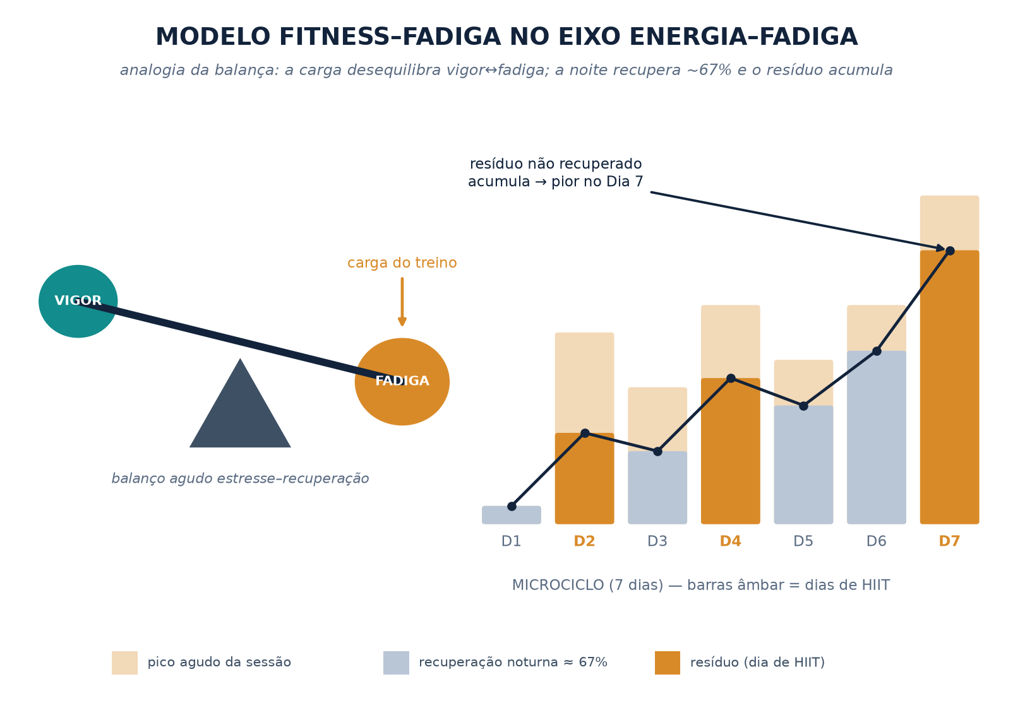
Figura A – Modelo Fitness–Fadiga aplicado ao eixo energia–fadiga (versão analógica e hierárquica). A balança representa o desequilíbrio agudo vigor↔fadiga imposto pela carga; as barras, o acúmulo do resíduo não recuperado ao longo dos sete dias, com pico no Dia 7.

2.7 Desafios metodológicos: medidas repetidas, pseudorreplicação e inferência robusta
Desenhos com medidas intensivas — coletas pré e pós ao longo de vários dias — geram observações aninhadas (coletas dentro de dias, dentro de atletas). A ANOVA de medidas repetidas e a regressão simples não acomodam adequadamente essa dependência; tratá-la como se as observações fossem independentes (pseudorreplicação) infla artificialmente a significância (BATES et al., 2015). Modelos lineares mistos são recomendados para dados de carga desbalanceados em ciência do esporte, por respeitarem a variabilidade intraindividual (IANNACCONE et al., 2021), embora revisões recentes apontem sub-relato de seus pressupostos (CASALS et al., 2025). A este arcabouço somam-se a correção de multiplicidade por FDR (BENJAMINI; HOCHBERG, 1995), a correlação de medidas repetidas (BAKDASH; MARUSICH, 2017), os testes multivariados livres de distribuição por permutação restrita ao sujeito (ANDERSON, 2001; ANDERSON; WALSH, 2013) e a inferência bayesiana (ROUDER et al., 2009; KRUSCHKE, 2018), que permite qualificar tanto a presença quanto a ausência de efeito. Fazer convergir tamanho de efeito, permutação e evidência bayesiana — em vez de repousar sobre um único valor-p — protege contra conclusões dependentes de método e é o princípio que estrutura o framework analítico hierárquico deste estudo (Figura B).

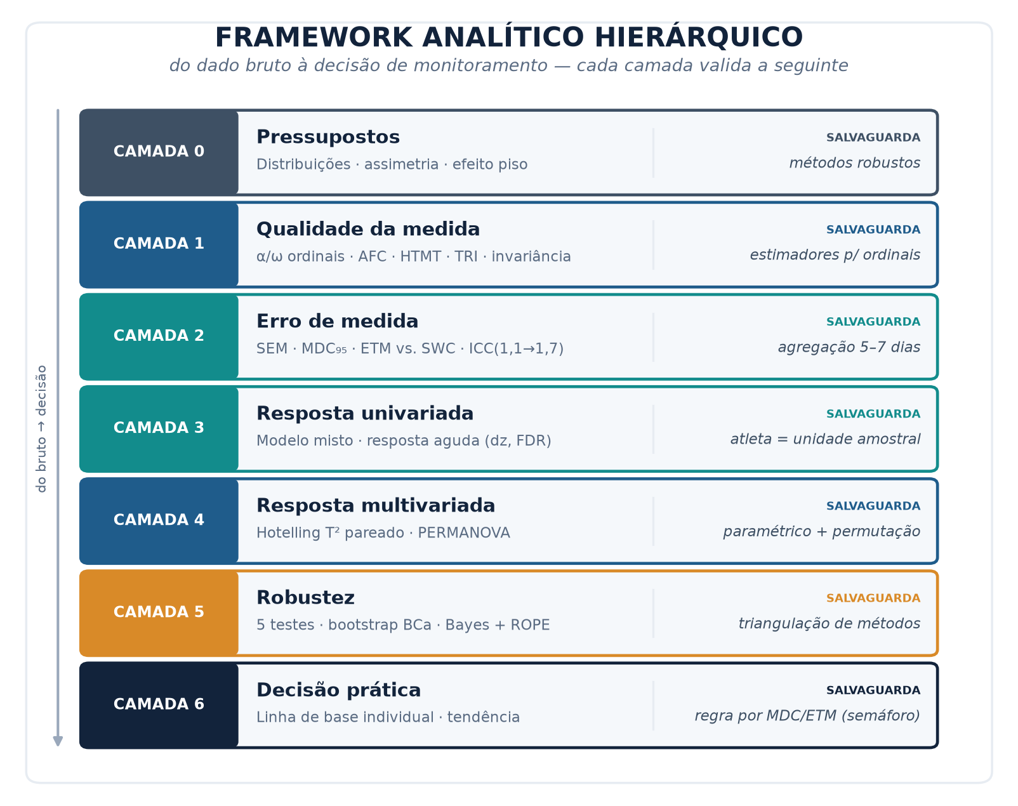
Figura B – Framework analítico hierárquico em sete camadas, dos pressupostos e da qualidade da medida à decisão de monitoramento. Cada camada valida a seguinte e traz a salvaguarda de robustez correspondente; o atleta como unidade amostral e a triangulação entre métodos perpassam todas as camadas.

3 APRIMORAMENTO DA DISCUSSÃO (parágrafos para integração)
Os parágrafos a seguir reforçam a discussão dos resultados com referências robustas e atuais (2019–2026), indicando a seção do manuscrito em que devem ser inseridos.

3.1 Paradoxo agudo–crônico do HIIT (seções 4.9 e 5.6)
A ausência de interação Condição×Momento observada neste estudo — o “choque” agudo do HIIT iguala-se ao de um treino técnico-tático intenso — encontra respaldo direto na literatura recente de esportes coletivos. Ouertatani et al. (2022), comparando HIIT e jogos reduzidos em jovens atletas de elite do futebol, relataram respostas fisiológicas e psicológicas amplamente sobreponíveis entre os formatos, corroborando a leitura de que, em modalidades intermitentes, a resposta aguda é em grande parte uma reação genérica ao esforço, e não uma assinatura específica do HIIT. A revisão de Batrakoulis e Fatouros (2022) situa esse achado em um quadro dose–contexto: a resposta afetiva ao HIIT depende da intensidade relativa e do estado de treinamento, o que ajuda a explicar por que o efeito do HIIT, no presente microciclo, emerge sobretudo por acúmulo — coerente com a lógica dos microciclos concentrados (STÖGGL et al., 2022; SANT’ANA et al., 2025).

3.2 Carga interna e ancoragem no handebol (seções 4.15 e 5.5)
A caracterização da carga interna das sessões de HIIT (FC de pico de 97–99% da FCmáx observada; PSE final próxima do teto da escala) alinha-se aos perfis de carga descritos para o handebol de elite. Kniubaite et al. (2019) quantificaram as cargas externa e interna em partidas de handebol feminino de elite, e Struzik et al. (2026), em análise de temporada completa por TRIMP e sRPE, evidenciaram a alta e variável demanda interna característica da modalidade; Sánchez-Sáez et al. (2021) documentaram, por GPS, as exigências físicas em competição oficial. Esses estudos sustentam a validade ecológica do estímulo aqui monitorado e reforçam a contribuição original deste trabalho: articular, no nível do atleta, a carga interna das sessões à resposta psicométrica do humor — elo raramente estabelecido na literatura da modalidade.

3.3 Valor e limites do autorrelato subjetivo (seções 4.14 e 5.2)
A forte associação intra-sujeito entre o humor e os demais marcadores de bem-estar (sono, fadiga e autoavaliação) sustenta a validade de critério do BRUMS e converge com a evidência de que autorrelatos subjetivos são sensíveis à resposta ao treino (SAW; MAIN; GASTIN, 2016). Contudo, a revisão sistemática de Duignan et al. (2020) adverte que a relação entre bem-estar autorreferido e carga externa é apenas fraca a moderada em esportes coletivos, e que medidas de item único variam em qualidade psicométrica — reforçando a recomendação deste estudo de monitorar por tendência e por linha de base individual, e não por leituras isoladas. Achados recentes de que métodos subjetivos e baseados em FC capturam facetas complementares da fadiga durante treinamento intensificado (NUUTTILA et al., 2024) e o esforço de desenvolver itens únicos psicometricamente sólidos (JEFFRIES et al., 2023) apontam o caminho para protocolos enxutos, porém validados.

3.4 Confiabilidade ordinal e generalização transcultural (seção 4.3 e 5.4)
A reabilitação da subescala Tensão pela confiabilidade ordinal (ω = 0,79) — frente ao α clássico deprimido pelo piso — insere-se em uma tendência metodológica consolidada: validações recentes do BRUMS em contextos diversos recorreram ao tratamento ordinal das respostas diante da forte não-normalidade, com bom ajuste do modelo de seis fatores na Grécia (VLACHOPOULOS; LANE; TERRY, 2023), na Malásia (LEW et al., 2023) e em falantes de árabe (SAHLI et al., 2023). A convergência desses resultados sugere que a fragilidade da soma bruta das subescalas negativas em atletas é um artefato de mensuração transcultural — e não uma falha localizada desta amostra —, o que qualifica a interpretação e preserva o instrumento.

3.5 Rumo a arquiteturas integradas de monitoramento (seções 5.3 e 7.4)
Por fim, a recomendação de individualizar o monitoramento e de triangular sinais dialoga com a direção emergente da área. Frameworks contemporâneos propõem integrar marcadores subjetivos, fisiológicos e moleculares em sistemas de monitoramento do atleta (MĂNESCU et al., 2026), e a experiência acumulada sobre a síndrome do excesso de treinamento reitera que nenhum marcador isolado é suficiente, exigindo referências individuais e vigilância longitudinal (VRIJKOTTE et al., 2019; MEEUSEN et al., 2013). O eixo energia–fadiga do BRUMS, aqui documentado como confiável, invariante e responsivo, qualifica-se como um componente psicométrico de baixo custo dessas arquiteturas.

4 REFERÊNCIAS ADICIONAIS (atuais e robustas)
Referências localizadas por busca no PubMed; DOIs incluídos. Recomenda-se incorporá-las à lista do manuscrito e conferir volume/página na versão final.
BATRAKOULIS, A.; FATOUROS, I. G. Psychological adaptations to high-intensity interval training in overweight and obese adults: a topical review. Sports, v. 10, n. 5, art. 64, 2022. DOI: 10.3390/sports10050064.
DUIGNAN, C. et al. Single-item self-report measures of team-sport athlete wellbeing and their relationship with training load: a systematic review. Journal of Athletic Training, v. 55, n. 9, p. 944-953, 2020. DOI: 10.4085/1062-6050-0528.19.
JEFFRIES, A. C. et al. Development and validation of single items for fatigue and recovery in dancers. International Journal of Sports Physiology and Performance, 2023. DOI: 10.1123/ijspp.2022-0011.
KNIUBAITE, A. et al. Quantification of external and internal match loads in elite female team handball. Biology of Sport, v. 36, n. 4, p. 311-316, 2019. DOI: 10.5114/biolsport.2019.88753.
LEW, P. C. F. et al. Cross-cultural validation of the Malaysian Mood Scale and tests of between-group mood differences. International Journal of Environmental Research and Public Health, v. 20, n. 4, art. 3348, 2023. DOI: 10.3390/ijerph20043348.
MĂNESCU, D. et al. Molecular biomarkers of training responses: a systems framework for exercise adaptation and athlete monitoring. International Journal of Molecular Sciences, v. 27, n. 8, art. 3601, 2026. DOI: 10.3390/ijms27083601.
NUUTTILA, O.-P. et al. Monitoring fatigue state with heart rate-based and subjective methods during intensified training in recreational runners. European Journal of Sport Science, 2024. DOI: 10.1002/ejsc.12115.
OUERTATANI, Z. et al. Comparison of the physical, physiological, and psychological responses of high-intensity interval (HIIT) and small-sided games (SSG) training programs in young elite soccer players. International Journal of Environmental Research and Public Health, v. 19, n. 21, art. 13807, 2022. DOI: 10.3390/ijerph192113807.
SAHLI, F. et al. Testing the psychometric properties of an Arabic version of the Brunel Mood Scale among physical education students. European Journal of Investigation in Health, Psychology and Education, v. 13, n. 8, p. 1539-1552, 2023. DOI: 10.3390/ejihpe13080112.
SÁNCHEZ-SÁEZ, J. A. et al. Global Positioning System analysis of physical demands in elite women’s beach handball players in an official Spanish championship. Sensors, v. 21, n. 3, art. 850, 2021. DOI: 10.3390/s21030850.
STRUZIK, A. et al. TRIMP and session-RPE monitoring in elite women’s handball: a full-season descriptive analysis. Scientific Reports, 2026. DOI: 10.1038/s41598-026-53134-x.
VRIJKOTTE, S. et al. The overtraining syndrome in soldiers: insights from the sports domain. Military Medicine, v. 184, n. 5-6, p. e192-e200, 2019. DOI: 10.1093/milmed/usy274.
Nota: referências obtidas via PubMed. Terry et al. (2022, BRUMS-LTU) e Vlachopoulos, Lane e Terry (2023) já constam do manuscrito; foram reconfirmados seus DOIs (10.3390/ijerph19084867 e 10.3390/sports11120234, respectivamente).

